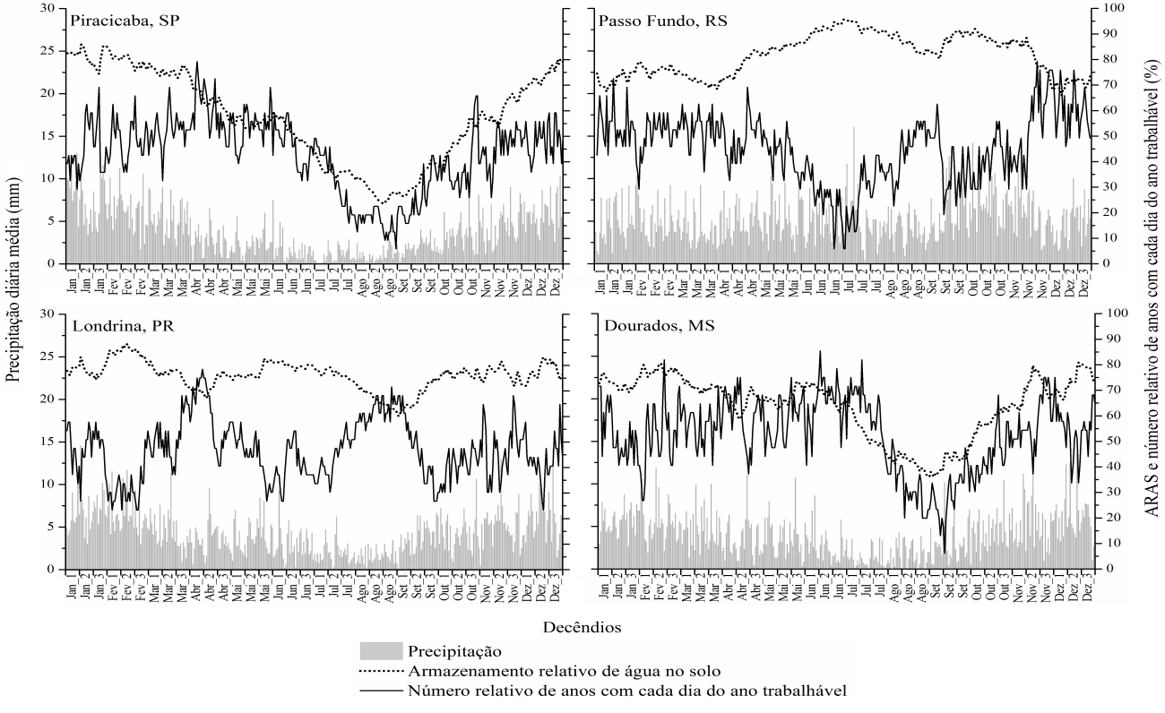
Figura 1. Variabilidade média anual da precipitação, do armazenamento relativo de água no solo (ARAS) e do número relativo de anos em que cada dia foi favorável às operações mecanizadas de manejo do solo (trabalhável) em Piracicaba, SP, Passo Fundo, RS, Londrina, PR e Dourados, MS.

